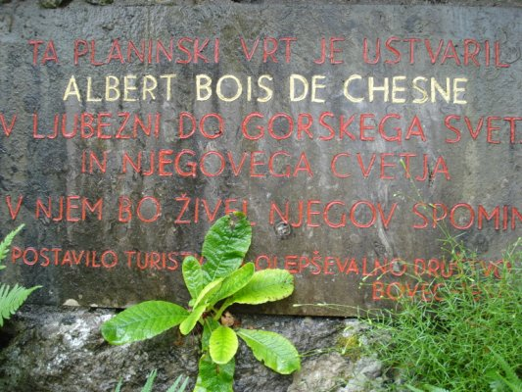

Juliana je prvi, hkrati pa tudi edini alpski botanični vrt v naravnem okolju na slovenski zemlji.

Ustanovil ga je Albert Bois de Chesne.
Izbral si je zemljišče na Tožbarjevi zemlji, 50 m nad cerkvijo sv. Marije, samo 30 m niže pa teče Soča. Nadmorska višina vrta je 800 m, leži na pobočju Kukle in meri 2572 m².Zaradi vlage, svetlobe in sence, zatišne lege in razgibanega terena, posutega s skalami različnih velikosti, je bila ta parcela najbolj primerna za njegove namene. Nekaj dreves je tam že raslo. Zemljišče so očistili in nekaj dreves posekali. V vrtu ni nobenega izvira, zato so napravili zajetje pod slapom, ki pada čez steno Kukle, napeljali cevi, zgradili cementni zbiralnik in od tod napeljali vodo po ceveh po vrtu. Vrt so ogradili in tako so bila jeseni leta 1926 začetna dela že opravljena. Pozimi je Bois de Chesne preučeval dela o flori Julijskih Alp. Spomladi leta 1927 pa se je lotil terenskega dela, začel je prinašati rastline z gora in jih presajati v vrt. Rastline so prinašali v nahrbtnikih in koših. Že na samem rastišču so jih očistili in vsako posebej zavili v vlažen mah. Bois de Chesne jim je poskušal ustvariti vsaj podobne življenjske možnosti, kot jih imajo v naravi. Svoj botanični vrt je postavil na znanstvene temelje na biološko-geografski podlagi. Kugy je dejal, da naj bi bil vrt botanično popotovanje iz doline na kak julijski vršac. Vegetacijski pasovi naj bi si sledili tako kot v naravi. Zato je ob ograji v spodnjem delu vrta dobila prostor dolinska flora, više gorska z rastlinami podrasti bukovih in smrekovih gozdov; ob koritu, na vlažnem rastišču so rasle kalužnice in mastnice, više so uspevale visoke steblike in ruševje, tik pod vrhom pa je v skalnih razpokah in grušču dobila prostor visokogorska flora.
Za ime se ne ve natančno kako si ga je izbral. Prva možnost je, da ga je poimenoval po Julijskih Alpah, druga pa, da ga je poimenoval pa imenu svoje žene- Juliete.
Vloga Trentarjev za obiskovalce Trente nekoč je bila zelo pomembna. Trentarji so bili vodiči, ki so obiskovalce peljali na ogled kake gore ipd.

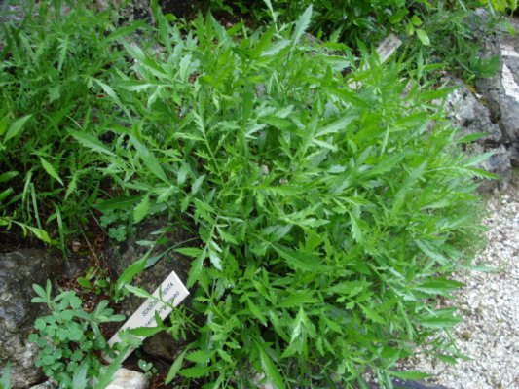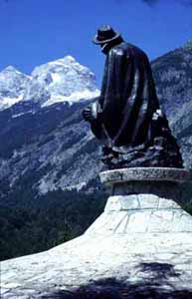Dr. Julius Kugy (1858 - 1944) sodi med največje občudovalce Julijskih Alp in doline Trente. Po izobrazbi je bil pravnik, sicer pa humanist, ki po pravici zasluži oznako odkritelja Julijskih Alp. S pomočjo domačih gorskih vodnikov se je prvi povzpel na mnoge gorske vrhove Julijcev, na mnoge pa se je povzpel po novih smereh. V svojih knjigah je opeval lepoto gorskega sveta in na umetniški način izražal naklonjenost do ljudi, ki bivajo v gorah in ljubezni do drobnih in skritih vrednot, ter tako postavil trajen spomenik Julijskim Alpam in Trentarjem.
Scabioso trento (trentarski grintavec) je v Julijcih iskal Julius Kugi, saj so jo po zadnjih zapisih našli ravno tu. A s spreminjanjem podnebja se je le ta prilagodila in se »preselila« na Kras. Tu so jo našli nekaj let po Kugijevi odpravi iskanja te rastline.
Danes ima vrt pomembno vlogo v Triglavskem narodnem parku, saj je edini alpski vrt v naravnem okolju v Sloveniji. Večina rastlin je trajnic, nekaj jih je enoletnic in dvoletnic. Zanje je poskrbljeno v tako imenovanem "otroškem vrtcu". Vrtnarji potrpežljivo zbirajo semena, ki jih posadijo v ta vrtec. Tako ni treba vsako leto nositi z gora toliko novih rastlin. Tudi nekatere trajnice vzgojijo iz semen. Del semen pošiljajo ljubljanskemu Botaničnemu vrtu. Ta vsako leto izda Index seminum, ki vključuje tudi seznam semen iz Trente. Vrt urejajo in ga oskrbujejo vrtnarji.
Po dolini Trente sega submediteranska flora globoko v osrčje Julijcev. Tudi sama lega Juliane, njen položaj na južnem pobočju Kukle, daje veliko boljše možnosti kraškim rastlinam kot pa visokogorskim. Treba je bilo veliko truda in ljubezni, da je Juliana zrasla, da živi. Kako težko je bilo presaditi skromne rastlinice, navajene na prgišče zemlje v skalnih razpokah in na ostre pomladanske vetrove, v Trento, na zatišno pobočje, kjer se pomlad začne mesec ali dva prej, si komaj lahko predstavljamo. Treba jim je umetno ustvariti podobno okolje, kot ga imajo na svojih naravnih rastiščih. Kljub trudu mnogo rastlin propade zaradi velike poletne suše, v zadnjih letih so neugodno vplivale zime brez snega, morda jim ne ustreza prst, včasih pa so jih izpodrinile druge rastline.
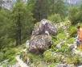Vrt morajo vsako leto oskrbeti z novimi sadikami rastlin, ki so čez zimo odmrle oz. jim podnebje ne ugaja. Rastline se predvsem ne morejo prilagoditi višinski razliki- v Trenti so višje temperature. Vsako leto se nekaj vrtnarjev, ki oskrbujejo vrt odpravi po rastline v gore. Te posadijo, ostale pa oplejejo in jim dodajo tablice, ki nam obiskovalcem vrta povedo katera rastlina je. V vrtu je največ rastlin iz Vzhodnih in Zahodnih Julijskih Alp, Furlanskega hribovja, s kraških košenic in predalpskega sveta, nekaj pa tudi iz Karavank in Kamniških Alp.
Vrt je odprt od začetka maja pa vse do konca septembra. V tem času si ga turisti lahko ogledajo. Najlepši pa je maja in junija, ko cveti večina cvetlic.
Največja posebnost tega vrta je seveda ta, da je Juliana PRVI in EDINI ALPSKI botanični vrt v Sloveniji. V uspeva 600 različnih vrst rastlin. Med njimi najdemo tudi take, ki rastejo samo pri nas.

